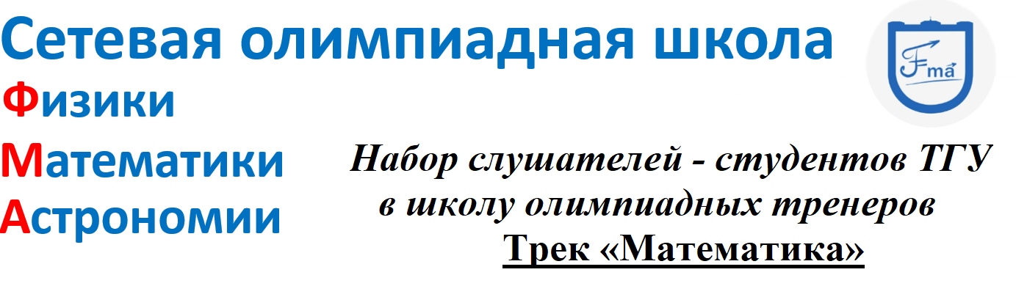

*Дорогие друзья!*

Сетевая олимпиадная школа физики, математики и астрономии (СОШ ФМА) объявляет новый набор слушателей из числа студентов ТГУ.

**Что нового я узнаю?** Способы решения занимательных (олимпиадных) задач и задач повышенного уровня сложности, а также методику обучения этим способам учеников школ.

**Содержание курса.** Осенний семестр 2023 года будет посвящен комбинаторике. Будут рассмотрены 4 блока тем: «Комбинаторные правила суммы и произведения», «Перестановки», «Размещения», «Сочетания».

**Как часто надо будет приходить?** Занятия будут проходить еженедельно по субботам с 16:35 до 20:00.

**Что будем делать на занятиях?** Решать интересные задачи, обсуждать способы подачи материала школьникам, проводить тренинги для школьников, снимать обучающие видеоролики.

**Кто будет вести занятия?** Основным лектором является доцент ММФ ТГУ Яков Самуилович Гриншпон (пример его тренинга: <https://youtu.be/En2VUzvjlUA?feature=shared>).

**Каковы будут мои образовательные результаты?** По итогам каждого блока тем планируется проведение студентами тренинга со школьниками (например, как здесь <https://www.youtube.com/live/6U-HpUow0HE?feature=shared>) и запись видеоролика (например, как здесь <https://youtu.be/-bpvlhWyAjk?feature=shared>).

**Что мне будет за участие в этом проекте?** Саморазвитие, приобретение профессиональных знаний и навыков, новый опыт работы педагогом, помощь родному факультету и всему математическому образованию.

Также сертификат по итогам обучения и оплата за преподавательскую работу при проведении тренингов со школьниками и участии в съёмках видеороликов.

**Как стать слушателем СОШ ФМА?** Зарегистрируйся по ссылке <https://docs.google.com/forms/d/e/1FAIpQLSfdo-c6T9bKzAQL_Mun9DITUBbZ_JcfDMlQQ0aM1mfzV420Bg/viewform> и приходи 23 сентября на первое занятие!

*До встречи в олимпиадной школе!*